



LANZHOU UNIVERSITY OF TECHNOLOGY

结课作业

题 目 UML

学生姓名 于家悦

学 号 1817700252

专业班级 软件二班

学 院 软件学院

1. **系统的功能需求**

通过分析参与者的活动，可以初步确定学生宿舍管理系统包括如下一些用例：1、查询信息

宿舍管理员可以查询住在指定宿舍楼的所有学生的信息

2、学生管理

通过学生宿舍管理子系统，学生基本信息管理子系统等可以管理学生的信息

3、宿舍分配

为整栋宿舍楼内的学生分配具体的宿舍

4、住宿管理

管理学生的住宿问题

5、基础数据管理

可以管理学生以及与学生有关的的基本信息

6、财务管理

管理宿舍以及与宿舍有关的财务状况

7、决策支持。

通过决策支持模块提供决策支持

1. **UML建模**

根据前面的需求分析，分别建立系统的用例图、包图、类图、顺序图、协作图、活动图。

**2.1整体宿舍管理系统用例的组织——用例包图**

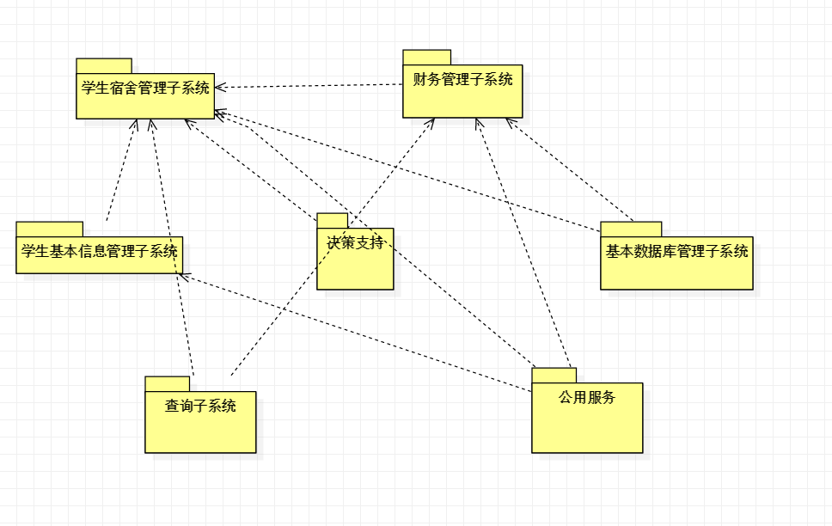

图**1**：学生宿舍管理系统的包图

**2.2子系统的用例图**

画出图1中的“学生宿舍管理子系统”的用例图：

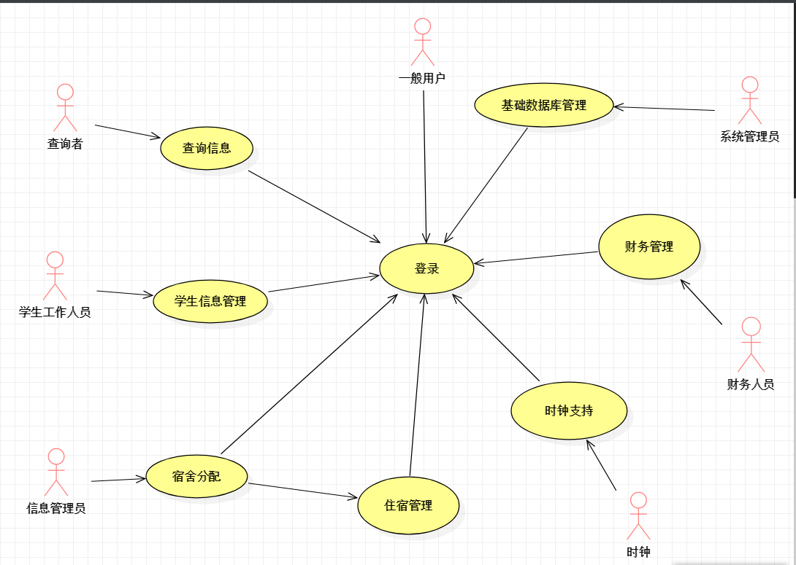

图**2**：学生宿舍管理子系统的用例图

划出图2中，“学生信息管理“子用例的用例图。

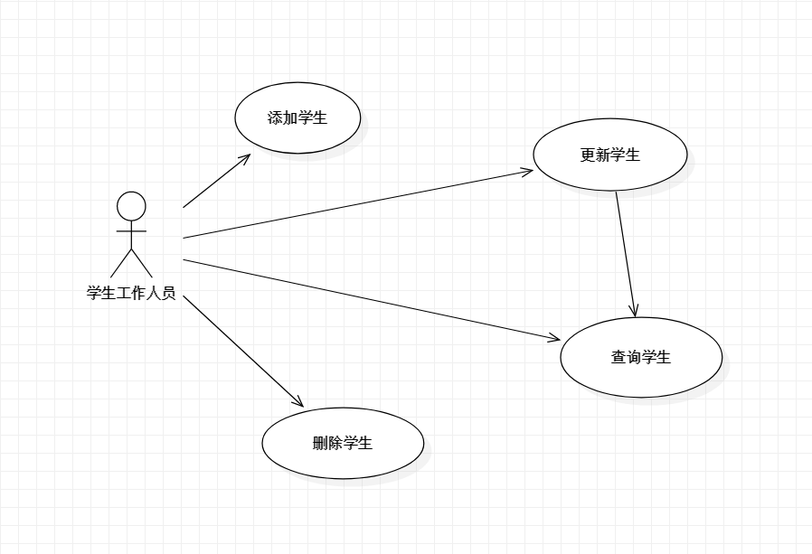

图**3**：学生信息管理子用例

用例的详细描述——以“登录用例”为例

|  |  |  |
| --- | --- | --- |
| 用例名称 | 登陆用例 | |
| 目标 | 登陆。描述了用户登录到《学生宿舍管理系统》的过程，设置了各种用户的访问权限 | |
| 主要参与者 | 用户 | |
| 触发条件 | 用户企图进入各个系统模块时触发 | |
| 前置条件 | 系统必须能正常启动 | |
| 典型事件过程 | 参与者动作 | 系统响应 |
| ① 当用户启动这个应用系统时，用例开始。  ③ 户输入用户名和密码。 | ② 系统显示登录界面。  ④ 系统验证信息。  ⑤ 系统设置访问权限。  ⑥ 系统显示主菜单(子用例:显示主界面)。  ⑦ 用例结束。 |
| 替代事件过程 | 替代⑤：如果用户输入错误的用户名或者密码，给出提示信息，并且跳转到⑦ | |
| 后置条件 | 用户正常登录到界面上 | |

2.3系统类图

分析用例，从用例中寻找对象和类。例如，通过分析宿舍分配管理子系统，可以发现以下实体类：学生、宿舍管理员、班级、楼栋、床位等

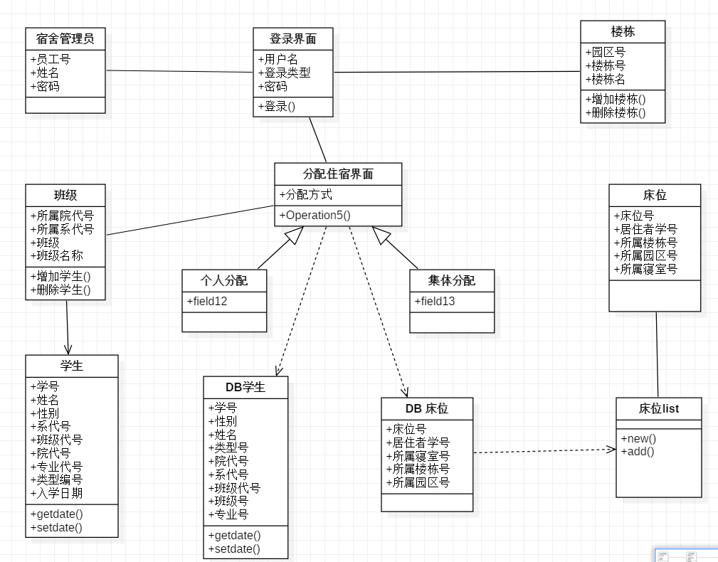

图**4**：静态分析阶段**—**学生宿舍分配类图

**2.4**系统的动态分析——用顺序图表示用例的实现

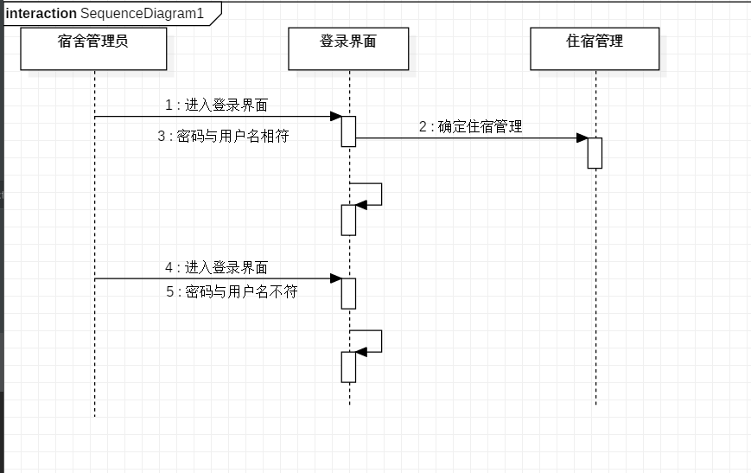

图**5**：动态分析阶段**——**登陆顺序图

**2.5活动图**

利用UML的活动图工具进行工作流程建模。

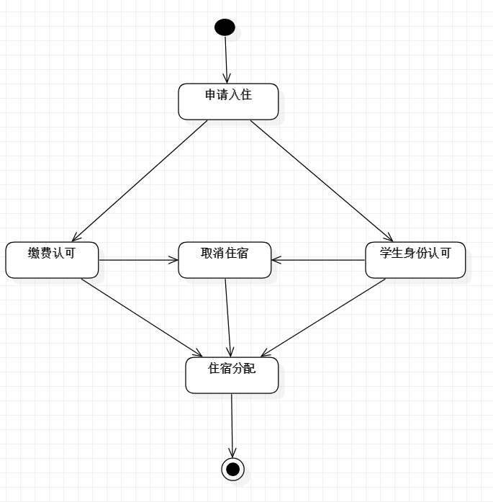

图**6**：学生入住业务流程**--**活动图

1. **实习总结**

本案例以学生宿舍管理系统UML建模为题，列举了几个相对重要视图中的图形建模，每类图中更细节的问题有待进一步深入分析和细化。

UML不是一种方法学，它不需要任何正式的工作产品，而且它还提供了多种类型的模型描述图（diagram），当在某种给定的方法学中使用这些图时，它使得开发中的应用程序的更易理解。

UML的内涵远不只是这些模型描述图，但是对于入门来说，这些图体现了对这门语言及其用法背后的基本原理。最常用的UML图包括：用例图、类图、序列图、状态图、活动图、组件图和部署图。

本次实习，参考查询资料，我自己认认真真的思考分析了一遍，其中的很多细节需要注意，同时要对事物的业务逻辑搞清楚，加深了对面向对象思想以及UML建模方法的理解，收获很大。